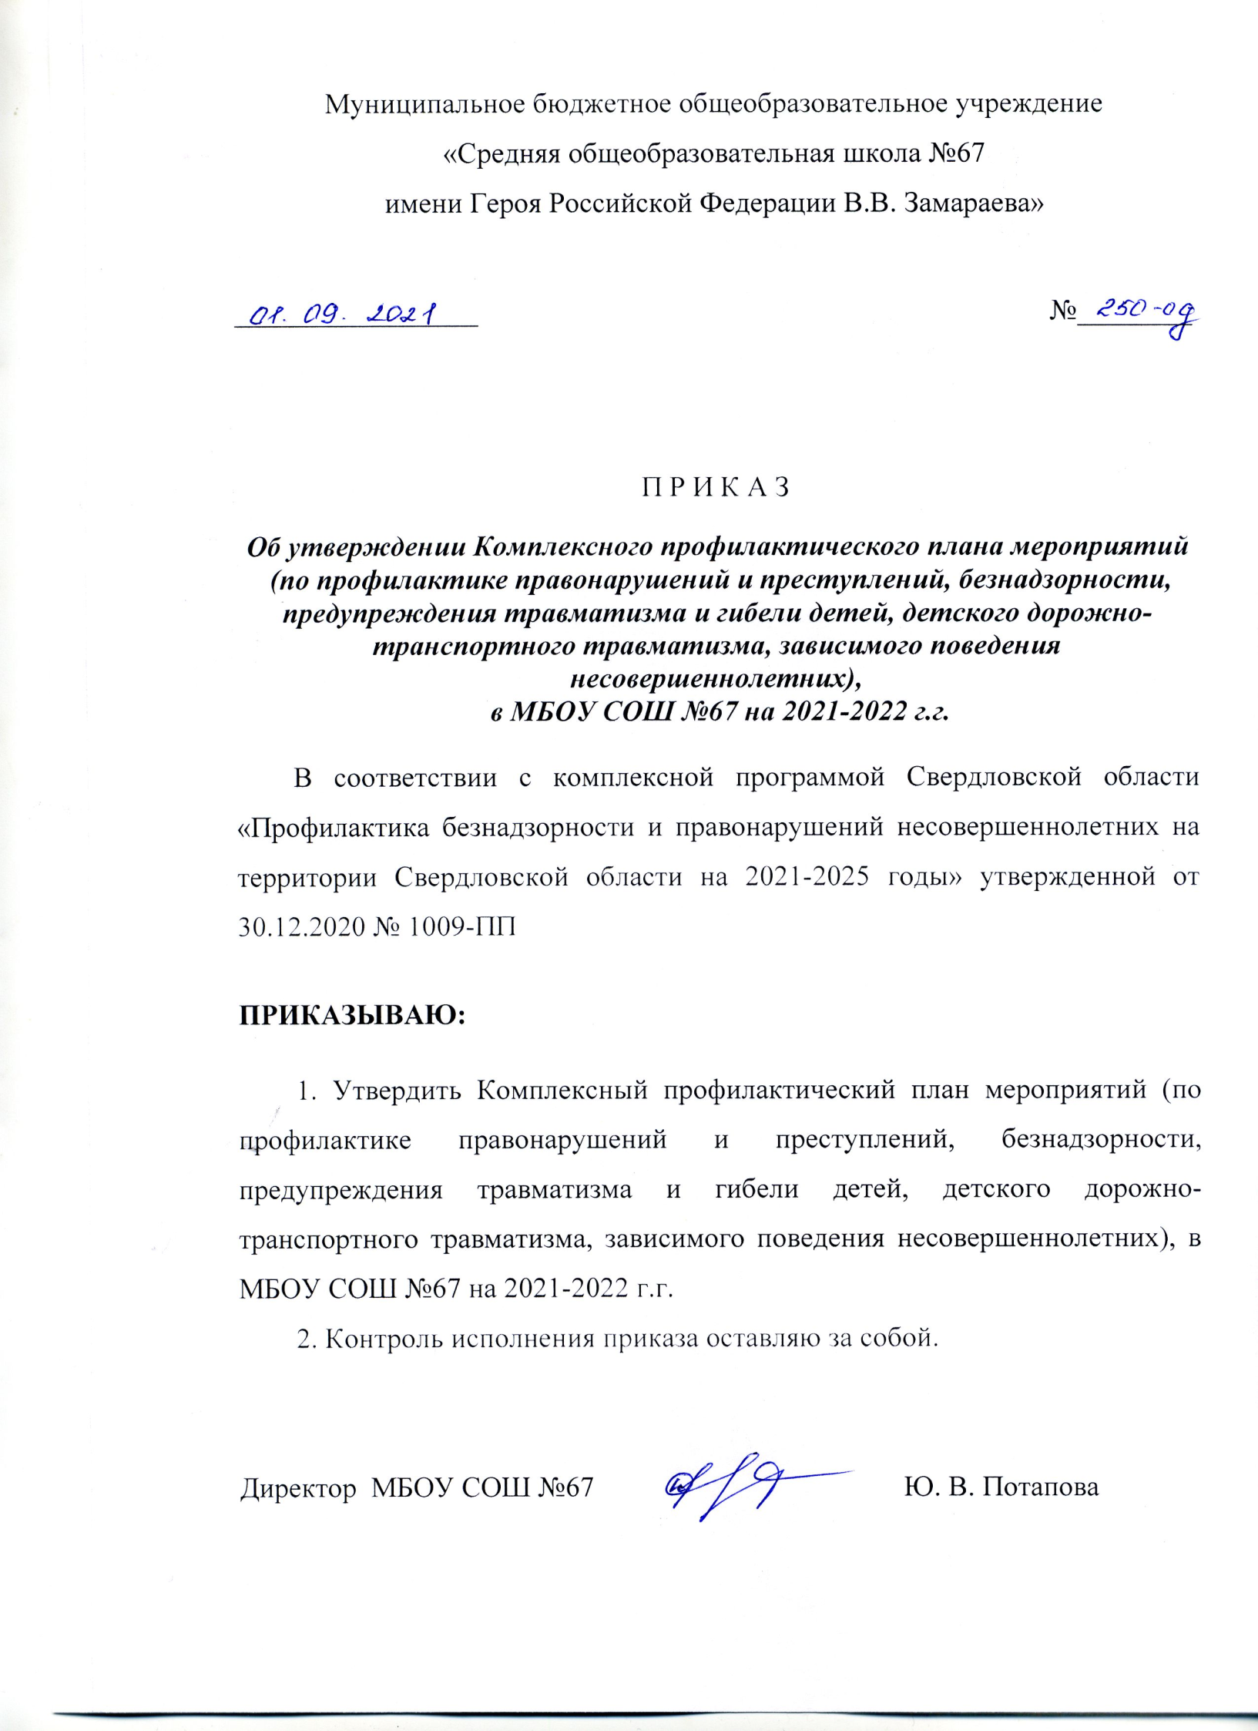

Приложение к Приказу

от 01.09.2021 г. № 250-од

**Комплексный профилактический план мероприятий (по профилактике правонарушений и преступлений, безнадзорности, предупреждения травматизма и гибели детей, детского дорожно-транспортного травматизма, зависимого поведения несовершеннолетних) МБОУ СОШ №67 имени Героя Российской Федерации В.В.Замараева**

| № п/п | Наименование мероприятия | Сроки исполнения, рекомендуемая кратность проведения | Ответственные исполнители |
| --- | --- | --- | --- |
| 1 | 2 | 3 | 4 |
| **Раздел 1.**  **Организационная работа** | | | |
|  | Изучение нормативных документов, проведение инструктажей и бесед по темам профилактики правонарушений и преступлений несовершеннолетних, травматизма и гибели детей от внешних (немедицинских) причин, предупреждению ДДТТ, гибели детей на водных объектах, при возникновении пожаров | В течение года | Директор школы, заместитель директора по УВР |
|  | Составление психолого-педагогических и социальных паспортов классных коллективов и школы | Сентябрь,  по мере необходимости | Заместитель директора по УВР, социальный педагог, классные руководители |
|  | Составление списков обучающихся и их семей «группы риска», находящихся в трудной жизненной ситуации, требующих особого контроля | Сентябрь,  по мере необходимости | Заместитель директора по УВР, социальный педагог, классные руководители |
|  | Выявление подростков, семей находящихся в трудной жизненной ситуации, склонных к употреблению алкоголя и наркотиков, членов неформальных молодежных организаций, склонных к суицидальному поведению.  Обследование жилищных условий детей состоящих на ВШК, неблагополучных семей | В течение  учебного года | Социальный педагог, классные руководители |
|  | Составление банка данных несовершеннолетних обучающихся, состоящих на различных видах учета. Пополнение картотеки | В течение  учебного года | Социальный педагог |
|  | Мониторинг учета несовершеннолетних, не посещающих или систематически пропускающих занятия по неуважительным причинам | В течение года, ежемесячно | Заместитель директора по УВР, социальный педагог, классные руководители |
|  | Организация внеурочной занятости обучающихся (посещение кружков и секций в учреждениях дополнительного образования, участие в классных, общешкольных и городских мероприятиях) | Сентябрь,  по мере  необходимости | Заместитель директора по УВР, классные руководители |
|  | Мониторинг социальных сетей обучающихся общеобразовательных учреждений | Постоянно | Заместитель директора по УВР, социальный педагог, классные руководители |
|  | Мониторинг эффективности использования систем контент-фильтрации в образовательных учреждениях | Ежемесячно | Директор школы, заместитель директора по УВР |
|  | Мониторинг библиотечных фондов ОУ на выявление литературы, причиняющей вред здоровью и развитию ребенка, запрещенной для распространения среди детей, ограниченной для распространения среди детей | В течение  учебного года | Школьный библиотекарь |
|  | Организация работы Совета профилактики ОУ | 1 раз в месяц | Заместитель директора по УВР, социальный педагог |
|  | Организационная работа по подготовке и проведению социально-психологического тестирования учащихся 13-18 лет | По графику | Заместительдиректора по УВР, социальный педагог |
|  | Организация летней оздоровительной кампании на базе ОУ, трудоустройства несовершеннолетних и других форм занятости детей и подростков в летний период | Апрель - август | Заместитель директора по УВР, социальный педагог, классные руководители,  ответственные из числа педагогов за работу с «трудными» в летний период |
|  | Внесение данных в автоматизированную информационную систему в сфере профилактики безнадзорности и правонарушений несовершеннолетних, представляющий собой региональный банк данных семей и несовершеннолетних «группы особого внимания» (АИС «Подросток») | 1 раз в квартал | Социальный педагог |
|  | Взаимодействие с субъектами профилактики города (ТКДНиЗП, ОВД, УСП №17, ЦМСЧ-91, прокуратура ЗАТО, МКУ УО) по предупреждению детского и семейного неблагополучия безнадзорности, правонарушений среди несовершеннолетних обучающихся, семейного неблагополучия, социального сиротства детей, защиты прав и законных интересов несовершеннолетних через своевременное информирование, привлечение к участию в профилактических мероприятиях для детей и из законных представителей, консультирование | Постоянно | Администрации ОУ, социальный педагог |
| **Раздел 2.**  **Информационно-просветительские мероприятия** | | | |
|  | Инструктажи об ответственности несовершеннолетних по ст. 228 УК РФ, 20.20 АК РФ | В течение года | Заместитель директора по УВР, классные руководители |
|  | Инструктажи с обучающимися о необходимости соблюдения Устава ОУ и правил внутреннего распорядка | В течение года | Заместитель директора по УВР, классные руководители |
|  | Организация информационной поддержки для педагогов, обучающихся, родителей (законных представителей) по вопросам профилактики асоциальных проявлений в поведении несовершеннолетних через сайты ОУ, АИС «Сетевой город», информационные стенды, социальные сети и акаунты, индивидуальные памятки и буклеты | В течение года | Заместитель директора по УВР, социальный педагог |
|  | Проведение классных родительских собраний на темы: профилактика употребления наркотических средств и ПАВ, профилактика правонарушений, профилактика ДДТТ,профилактика самовольных уходов несовершеннолетних из семьи, профилактика суицидального поведения школьников, профилактика травматизма и гибели детей и др. с привлечением ОПДН ОМВД ГО «Город Лесной», ОГИБДД ОМВД России по ГО «Город Лесной», СУ ФПС № 6 МЧС России | Ежеквартально | Классные руководители |
|  | Проведение классных часов, уроков ОБЖ, биологии, химии, литературы «За здоровый образ жизни» по профилактике алкоголизма, табакокурения, наркомании, вредных привычек среди подростков, профилактика ДДТТ, профилактика травматизма и гибели детей, втом числе при возниконовении пожаров и др. | В течение года | Классные руководители, педагоги - предметники |
|  | Распространение информационных материалов по профилактике правонарушений, ДДТТ, употребления наркотических средств и ПАВ и другое | В течение года | Заместитель директора по УВР, классные руководители |
|  | Распространение информационных материалов по профилактике инфекционных материалов, в том числе COVID-19 | В течение года | Заместитель директора по УВР, классные руководители |
| **Раздел 3.**  **Профилактические мероприятия** | | | |
|  | **Проведение мероприятий по профилактике детского дорожно-транспортного травматизма:** акции, беседы с учащимися по схемам безопасного пути в школу, «Профилактика ДТП», конкурсы, игры | В течение года | Заместитель директора по УВР, классные руководители |
|  | **Проведение мероприятий по профилактике гибели детей на водных объектах** | В течение года | Заместитель директора по УВР, классные руководители |
|  | **Проведение мероприятий по профилактике гибели детей привозникновении пожаров** | В течение года | Заместитель директора по УВР, классные руководители |
|  | Проведение мероприятий по безопасности жизнедеятельности: беседы «Безопасность в общественных местах», «Безопасность на каникулах», «Безопасность в быту» и др.  Проведение Месячника безопасности: проверка готовности образовательных учреждений к началу нового учебного года; педагогические совещания по вопросам организации безопасной жизнедеятельности школы; проведение праздничных мероприятий, посвященных «Дню знаний»; классные часы по «Основам безопасности жизнедеятельности»; родительские собрания | В течение года | Заместитель директора по УВР, классные руководители, педагоги ОБЖ |
|  | Проведение мероприятий, посвященных Всемирному дню здоровья: флешмобы, тематические классные часы, линейки, спортивные соревнования, беседы, лекции, конкурсы «Табак –дело плохое», «Вред электронной сигареты», «Незнание закона не освобождает от ответственности», «Против наркотиков», «Мы за ЗОЖ», «Мультяшки за безопасность» | Апрель | Заместитель директора по УВР, классные руководители, учителя физкультуры |
|  | Проведение мероприятий, посвященных Дню трезвости и борьбе с алкоголизмом, профилактика злоупотребления алкоголя: классные часы, родительские собрания, конкурсы | Сентябрь,  в течение года | Заместитель директора по УВР, классные руководители |
|  | Проведение мероприятий, направленных на профилактику ВИЧ-инфекции, охват учащихся, педагогов и родителей в возрасте 15-49 лет | В течение года | Заместитель директора по УВР, классные руководители |
|  | Проведение мероприятий, приуроченных к Всероссийскому дню борьбы с курением, профилактика зависимого поведения (беседы о вреде наркотиков, табака, курительных смесей, психотропных веществ) | Ноябрь,  в течение года | Заместитель директора по УВР, классные руководители |
|  | Проведение мероприятий, посвященных Дню правовой помощи детям: тематические классные часы, линейки, беседы-практикумы, организация единого консультационного пункта | Сентябрь | Заместитель директора по УВР, классные руководители |
|  | Проведение мероприятий, приуроченных ко Дню солидарности в борьбе с терроризмом: классные часы, линейки, митинги, акции | Сентябрь | Заместитель директора по УВР, классные руководители |
|  | Проведение мероприятий, посвященных Дню толерантности: единые уроки толерантности, беседы | Ноябрь | Заместитель директора по УВР, классные руководители |
|  | Проведение мероприятий, направленных на профилактикубуллинга, кибербуллинга, травли | В течение года | Заместитель директора по УВР, классные руководители |
|  | Профилактика безнадзорности: правовые аспекты бродяжничества, информационные стенды, беседы по самовольным уходам из дома, бродяжничество | В течение года | Заместитель директора по УВР, классные руководители |
|  | Проведение мероприятий, направленных на профилактику жестокого обращения с детьми: проведение бесед с родителями, а также родительских собраний | Ноябрь,  в течение года | Заместитель директора по УВР, классные руководители |
|  | Ежегодный туристский слет учащихся | Сентябрь | Заместитель директора по УВР, классные руководители |
|  | Социально-психологическое тестирование обучающихся 13-18 лет, направленного на профилактику незаконного потребления наркотических средств и психотропных веществ | По графику | Заместитель директора по УВР, классные руководители |
| **Раздел 4.**  **Участие во всероссийских, областных профилактических мероприятиях, а также мероприятиях по линии правоохранительных органов** | | | |
|  | Всероссийская акция «Внимание, дети!» | Сентябрь | Классные руководители |
|  | Социально-педагогический проект «Будь здоров!» | В течение года | МКУ «Управление образования» |
|  | Единый день профилактики | В течение года | Заместитель директора по УВР, субъекты профилактики |
|  | Ежегодная областная межведомственная комплексная операция «Подросток» | Май-ноябрь | Субъекты профилактики |
|  | Всероссийская антинаркотическая акция «Сообщи, где торгуют смертью» | В течение года | Субъекты профилактики |
|  | Всероссийская акция «Безопасность детства» | В течение года | Заместитель директора по УВР,, классные руководители, субъекты профилактики |
|  | Всероссийская акция «За здоровье и безопасность наших детей» | В течение года | Заместитель директора по УВР, классные руководители |
| **Раздел 5. Профилактика суицидального поведения среди обучающихся** | | | |
|  | Составление плана мероприятий по профилактике суицидального поведения среди несовершеннолетних на 2021-2022 год. | сентябрь | Заместитель директора по УВР;  социальный педагог |
|  | Подбор материалов для работы по данной проблеме (для родителей) | В течение года | Социальный педагог;  классные руководители |
|  | Подготовка опросников (анкет) и анализ результатов, полученных в ходе психодиагностики обучающихся | В течение года | Заместитель директора по УВР |
|  | Работа по профилактике суицидального поведения среди несовершеннолетних совместно с представителями здравоохранения, правоохранительными органами и др. по данной теме | В течение года | Заместитель директора по УВР;  социальный педагог |
|  | Обзор новой литературы и информации о новых методических пособиях по работе с несовершеннолетними обучающимися в рамках профилактики судицидального поведения | В течение года | Библиотекарь |
|  | Анкетирование учащихся 5-8 классов «Жизненные ценности» | В течение года | Заместитель директора по УВР |
|  | Диагностика состояния психического здоровья и особенностей психического развития обучающихся, позволяющий исследовать уровень социальной дезадаптации и характер реагирования в трудных жизненных ситуациях | Сентябрь  Март | Заместитель директора по УВР;  социальный педагог |
|  | Выявление социально-неблагополучных семей.Организация обследования условий жизни детей из этих семей | В течение года | Социальный педагог;  классные руководители |
|  | Диагностика суицидального риска, выявление уровня сформированности суицидальных намерений с целью предотвращения суицидальных попыток среди несовершеннолетних | Сентябрь  Март | Заместитель директора по УВР;  классные руководители |
|  | Диагностика эмоционально-волевой и личностной сфер учащихся «группы риска» | В течение года | Заместитель директора по УВР |
|  | Психологическое консультирование родителей по вопросам проблемных взаимоотношений с детьми | В течение года | Заместитель директора по УВР |
|  | Организация родительских собраний для родителей обучающихся 9,11 классов на тему «Психологические особенности подготовки к экзамену» | Февраль | Заместитель директора по УВР;  классные руководители |
|  | Патронаж семей, находящихся в трудной жизненной ситуации | В течение учебного года | Заместитель директора по УВР;  Социальный педагог |
|  | Проведение родительских собраний по вопросам профилактики детского и подросткового суицида | В течение года | Заместитель директора по УВР;  классные руководители |
|  | Проведение всеобщего родительскогособрания по вопросам профилактики суицидального поведения среди обучающихся образовательной организации. | Октябрь – ноябрь | Заместитель директора по УВР;  классные руководители |
|  | Выступление на родительских собраниях по следующим темам:  - «Конфликты с собственным ребенком  и пути их решения»;  - «Первые проблемы подросткового возраста»;  - «Почему ребенок не хочет жить?»;  - «Ложь и правда о суициде». | В течение года | Классные руководители |
|  | Составление памяток для родителей | В течение года | Социальный педагог |
|  | Индивидуальные консультации для родителей на тему: «Причины и мотивы суицидального поведения детей и подростков» | В течение года | Заместитель директора по УВР |
|  | Психологическое консультирование родителей по вопросам проблемных взаимоотношений с детьми | В течение года | Заместитель директора по УВР |
|  | Психолого – педагогическое сопровождение несовершеннолетних обучающихся по профилактике суицидального поведения | В течение года | Заместитель директора по УВР;  классные руководители |
|  | Проведение классных часов, бесед, лекций на тему «Безопасность в сети Интернет» | В течение года | Классные руководители |
|  | Проведение профильных тематических мероприятий по вопросам кибербезопасности, значимому потенциалу сети Интернет в области образования и получения информации в оздоровительных лагерях и лагере дневного пребывания. | Июнь-август | Заместитель директора по УВР;  классные руководители |
|  | Индивидуальная работа с проблемными учениками по социально-психологическим вопросам | В течение учебного года | Заместитель директора по УВР; социальный педагог |
|  | Проведение тренинговых занятий с обучающимися с целью предотвращения суицидального поведения несовершеннолетних | В течение учебного года | Заместитель директора по УВР |
|  | Психологическое занятие с обучающимися старших классов на тему: «Способы преодоления кризисных ситуаций» | Апрель | Заместитель директора по УВР |
|  | Индивидуальная работа с обучающимися, оказавшимися в трудной жизненной ситуации | В течение года | Заместитель директора по УВР |
|  | Организации оздоровления детей-сирот и их занятости в летний период | Июнь – август | Заместитель директора по УВР; социальный педагог |
|  | Педагогический совет на тему: «Профилактика семейного неблагополучия и суицидального поведения детей и подростков». | Педагогический совет на тему: «Профилактика семейного неблагополучия и суицидального поведения детей и подростков». | Педагогический совет на тему: «Профилактика семейного неблагополучия и суицидального поведения детей и подростков». |
|  | Октябрь | Октябрь | Октябрь |
|  | Заместитель директора по УВР | Заместитель директора по УВР | Заместитель директора по УВР |
| **Раздел 6. Профилактика экстремистских проявлений среди обучающихся** | | | |  |  |  |
|  | Разработка плана мероприятий, с определением цели, задач и ответственных исполнителей | Август | Заместитель директора по УВР;  социальный педагог |
|  | Формирование методического материала по мероприятиям профилактики и предупреждения экстремистских проявлений среди воспитанников школы | В течение года | Социальный педагог;  классные руководители |
|  | Изучение администрацией, педагогами школы нормативных документов по противодействию экстремизму среди учащихся | Август, сентябрь | Заместитель директора по УВР |
|  | Обновление материалов информационного стенда по профилактике экстремистских проявлений среди учащихся «Будьте терпимы!» | В течение года | Заместитель директора по УВР;  социальный педагог |
|  | Организация и проведение мероприятий, направленных на предупреждение проявлений экстремизма и асоциального поведения среди учащихся | В течение года | Заместитель директора по УВР;  социальный педагог |
|  | Организация проверки библиотечного фонда на наличие материалов экстремистского характера, использования в образовательном процессе Интернет - ресурсов, несовместимых с воспитательными и образовательными задачами | В течение года | Библиотекарь; учитель информатики и ИКТ |
|  | Контроль за организацией досуга во внеурочное время |  | Социальный педагог; классные руководители |
|  | Семинар для классных руководителей «Предупреждение распространения в подростковой среде национальной, расовой и религиозной вражды» | Январь | Заместитель директора по УВР |
|  | Диагностическая работа по выявлению учащихся, склонных к участию в неформальных молодежных группировках, проведение индивидуальной работы по профилактике экстремизма | В течение года | Заместитель директора по УВР; классные руководители |
|  | Разработка плана мероприятий, с определением цели, задач и ответственных исполнителей | Август | Заместитель директора по УВР;  социальный педагог |
|  | Формирование методического материала по мероприятиям профилактики и предупреждения экстремистских проявлений среди воспитанников школы | В течение года | Социальный педагог;  классные руководители |
|  | Изучение администрацией, педагогами школы нормативных документов по противодействию экстремизму среди учащихся | Август, сентябрь | Заместитель директора по УВР |
|  | Обновление материалов информационного стенда по профилактике экстремистских проявлений среди учащихся «Будьте терпимы!» | В течение года | Заместитель директора по УВР;  социальный педагог |
|  | Организация и проведение мероприятий, направленных на предупреждение проявлений экстремизма и асоциального поведения среди учащихся | В течение года | Заместитель директора по УВР;  социальный педагог |
|  | Организация проверки библиотечного фонда на наличие материалов экстремистского характера, использования в образовательном процессе Интернет - ресурсов, несовместимых с воспитательными и образовательными задачами | В течение года | Библиотекарь; учитель информатики и ИКТ |
|  | Контроль за организацией досуга во внеурочное время |  | Социальный педагог; классные руководители |
|  | Семинар для классных руководителей «Предупреждение распространения в подростковой среде национальной, расовой и религиозной вражды» | Январь | Заместитель директора по УВР |
|  | Диагностическая работа по выявлению учащихся, склонных к участию в неформальных молодежных группировках, проведение индивидуальной работы по профилактике экстремизма | В течение года | Заместитель директора по УВР; классные руководители |
|  | Разработка плана мероприятий, с определением цели, задач и ответственных исполнителей | Август | Заместитель директора по УВР;  социальный педагог |
|  | Формирование методического материала по мероприятиям профилактики и предупреждения экстремистских проявлений среди воспитанников школы | В течение года | Социальный педагог;  классные руководители |
|  | Консультации для родителей и детей, оказавшихся в трудной жизненной ситуации | В течение года | Заместитель директора по УВР |
|  | Классные родительские собрания по вопросам воспитания культуры толерантности "Формирование толерантного поведения в семье". | В течение года | Заместитель директора по УВР;  классные руководители |
|  | Консультации для родителей:  Современные молодежные неформальные объединения Дети в сектах | Февраль, апрель | Заместитель директора по УВР;  классные руководители |
|  | Разработка и выпуск памяток для родителей по профилактике экстремизма. | В течение года | Социальный педагог |
|  | Проведение совместных мероприятий по противодействию экстремизма совместно с работниками правоохранительных органов (по согласованию). | В течение года | Заместитель директора по УВР;  социальный педагог |
|  | Участие в рейдах по местам массового пребывания подростков, по неблагополучным семьям. | В течение года | социальный педагог; Классные руководители |
|  | Встреча с работниками правоохранительных органов по вопросу ответственности за участие в противоправных действиях. | Июнь-август | Заместитель директора по УВР;  социальный педагог |